М-18 Астрономия 24.04.2020
Задание для обучающихся с применением дистанционных образовательных технологий и электронного обучения
Дата: 24.04.2020г.
Группа: М-18
Учебная дисциплина: Астрономия
Тема занятия: Законы движения небесных тел
Форма: Практическое занятие
Содержание занятия: Методы определения расстояний до тел Солнечной системы и их размеров.
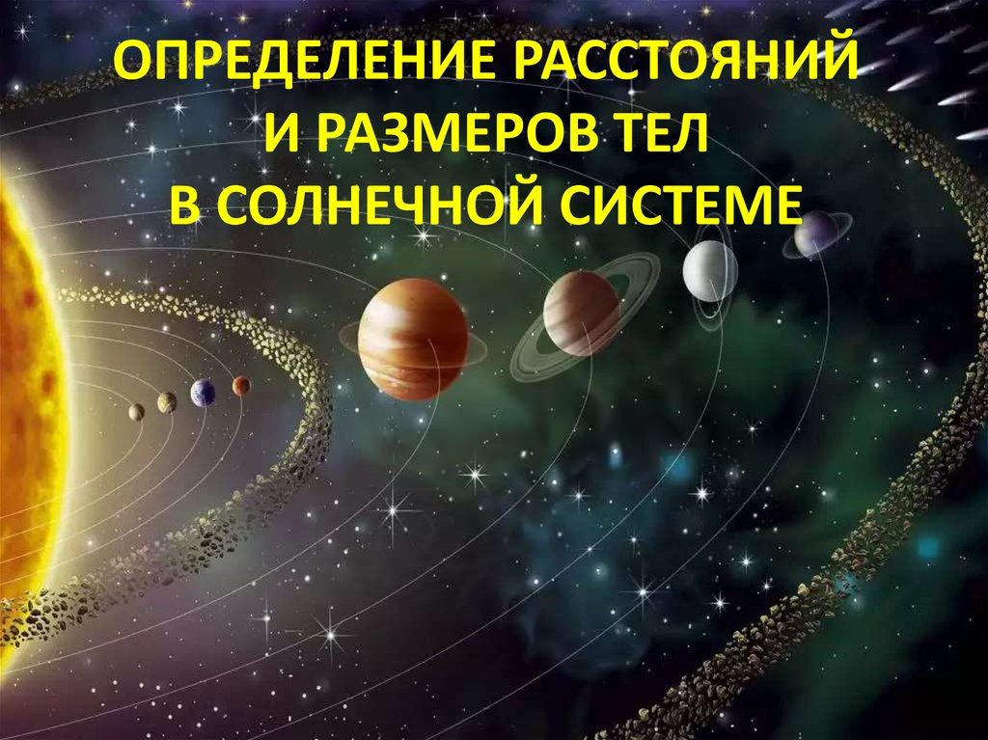
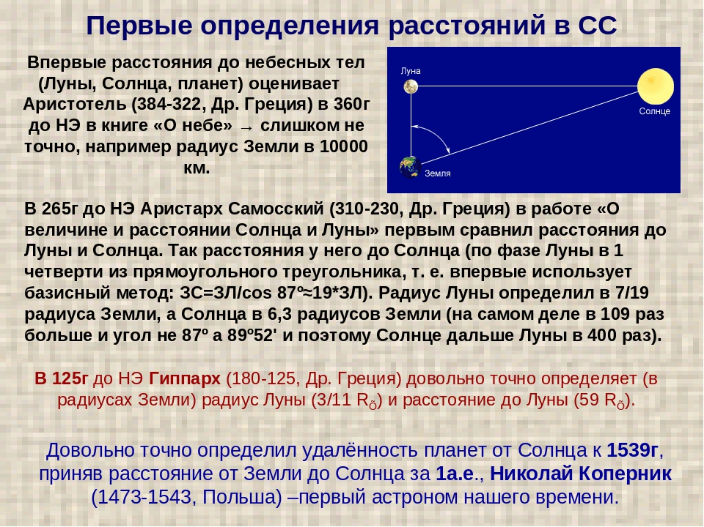
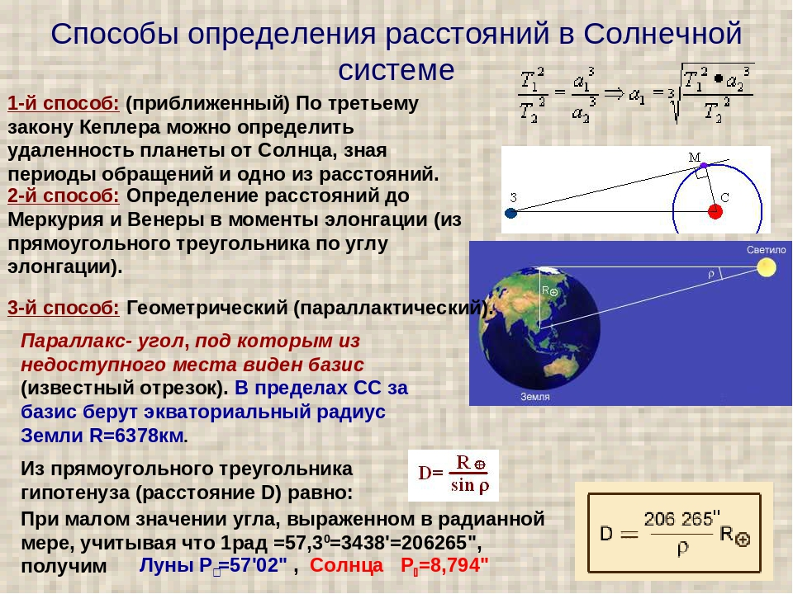
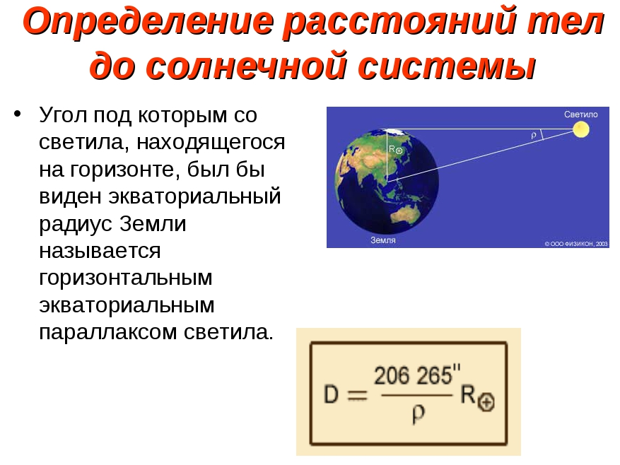
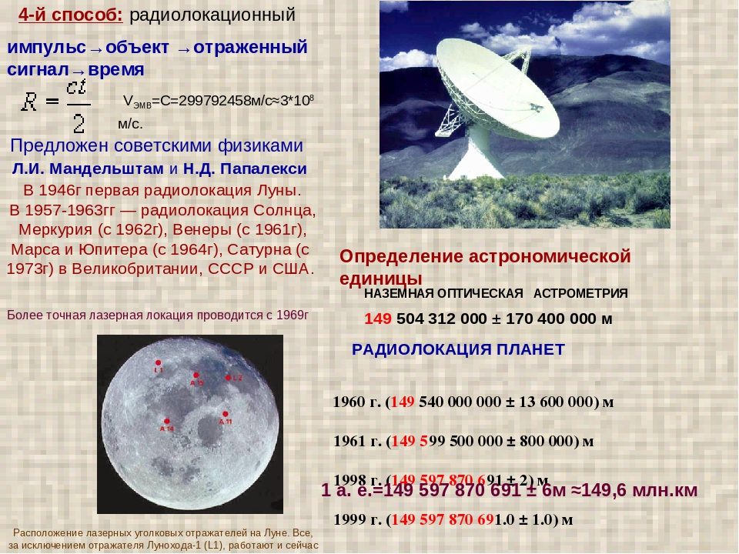

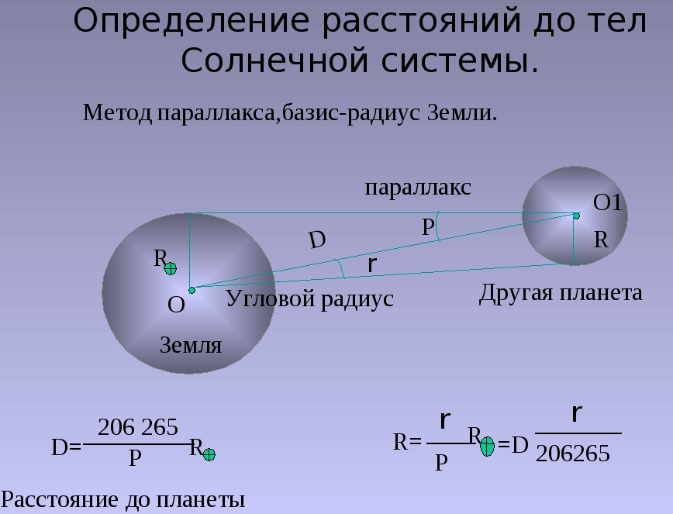
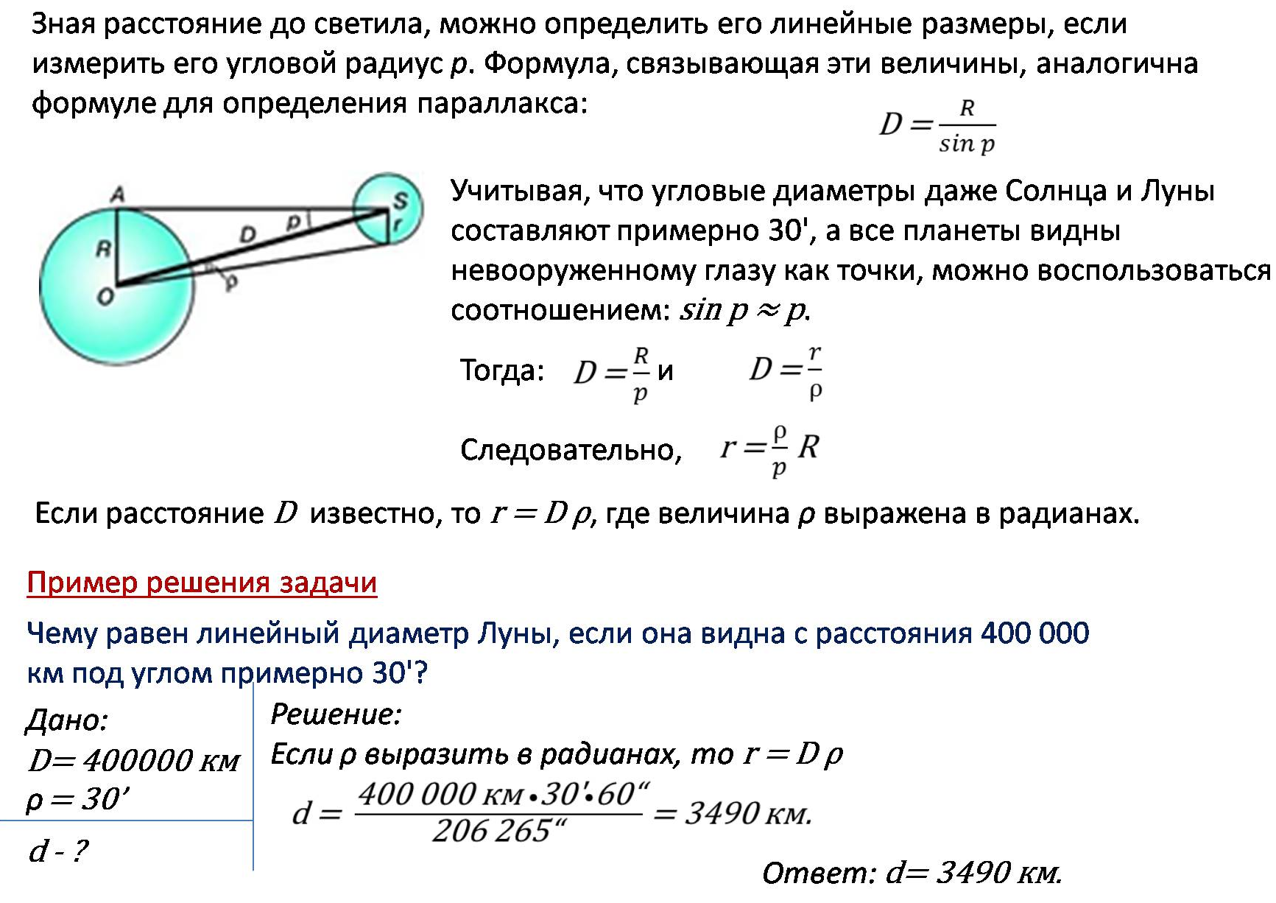
Задание:
- Составить конспект
- Ответить на вопросы
- Угол, под которым с наблюдаемого светила виден радиус Земли, перпендикулярный лучу зрения, называется...
- Что принимается за базис при определении расстояний до тел Солнечной системы?
- Астрономическая единица (а.е.) равна...
Форма отчета
- Сделать фотоотчёт ответов или оформите Word документ на вопросы
- Срок выполнения задания 27.04.2020.
Получатель отчета. Черданцева Тамара Исаевна:
электронная почта tich59@mail.ru;
WhatsApp +79126641840

